小一班今日动态6.24.
来园：
今日来园24人,1人事假。
小朋友们都能愉快入园，跟老师问好，来到教室门口，小朋友们能有序签到、放物品。

集体活动：
社会：节约用水
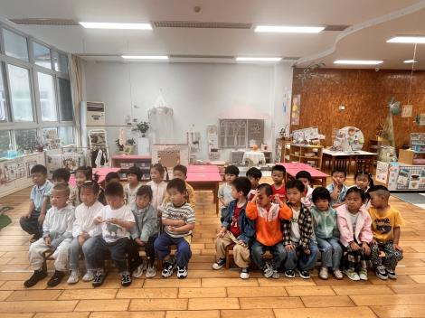 | 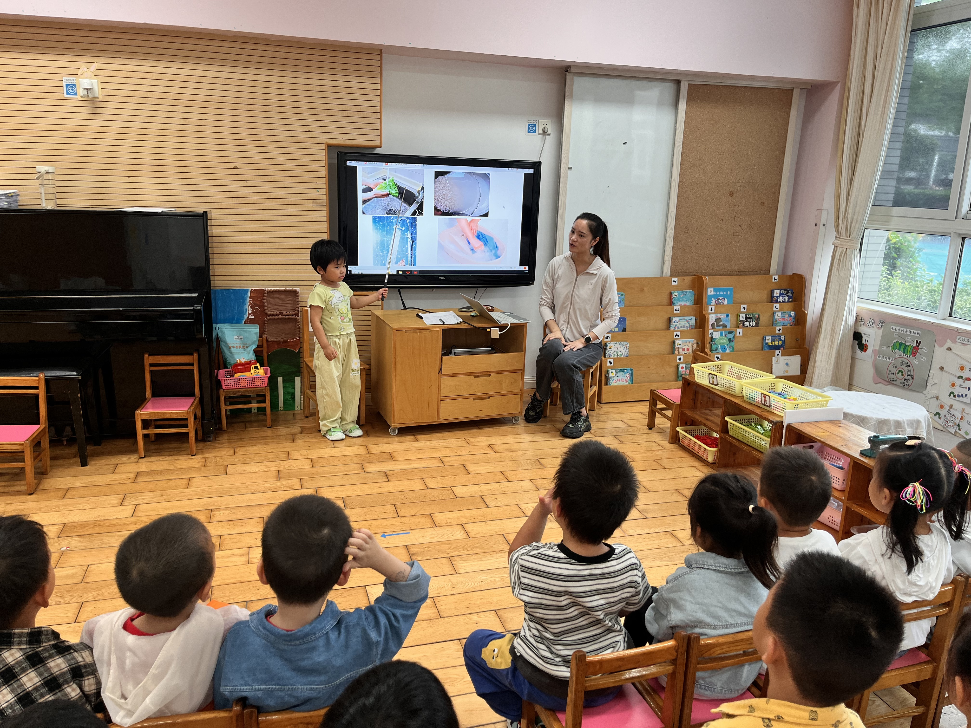 | 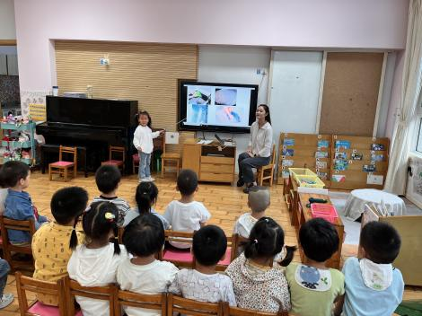
水是生命之源，生活之本，每年的3月22日是世界水日，旨在唤起公众的节水意识，加强水资源保护。本节活动引导幼儿观察图片，让幼儿相互交流和讨论，了解水的重要作用以及缺水给人们带来的不便，激发幼儿节约用水、保护水资源的意识。活动中，徐凌琨、蒋清远、隋浩宇、张烁、刘珺玮、陆宸泽、颜泽楷、丁文潇、叶兴泽、李潇然、奚禾、李青、丁汝成、杨若萱、白小沐、张玉宛、黄埕子、蒋艺姝、吕思甜、恽佳阳、郭预、何颖艺、孙嘉芮、范奕菱能通过课件了解水的作用与人们生活的密切联系，萌发节约用水、保护水资源的意识。

区域游戏：
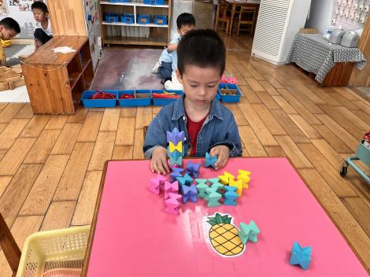  桌面建构--创意积木 | 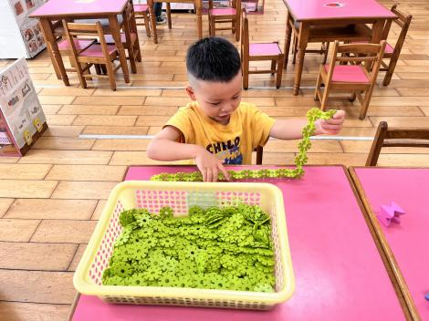  桌面建构--雪花片 | 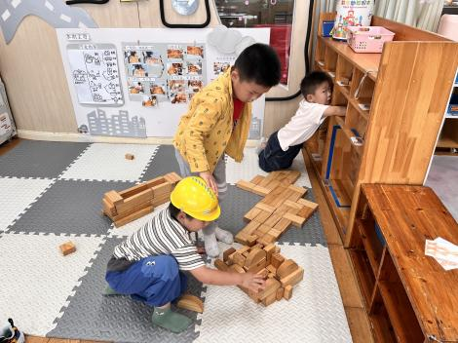  地面建构
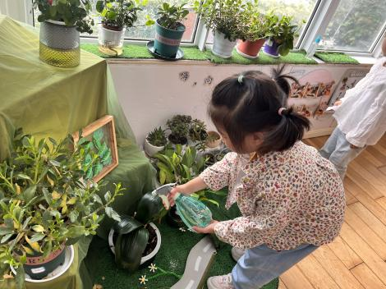  植物角 | 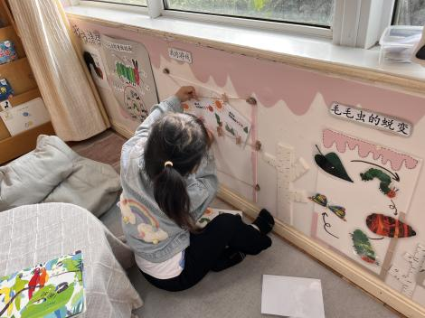  图书区--好饿的毛毛虫 | 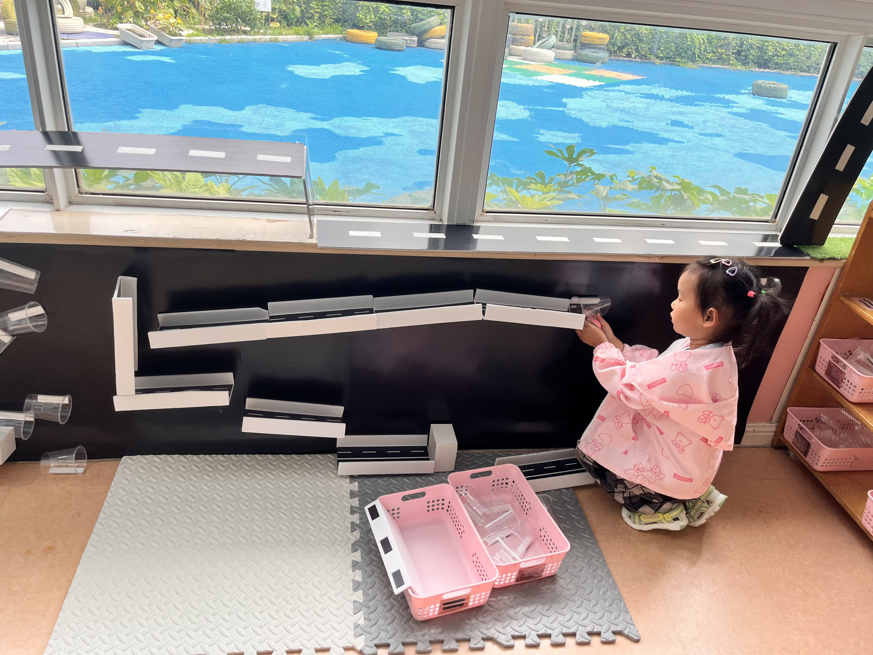  走廊--小球轨道
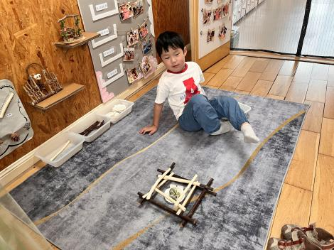  创意坊---自然材料 | 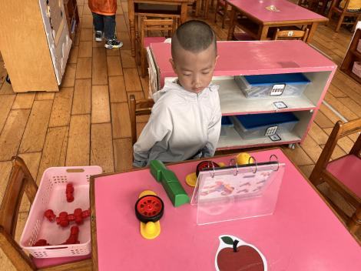  科探区--磁力大师 | 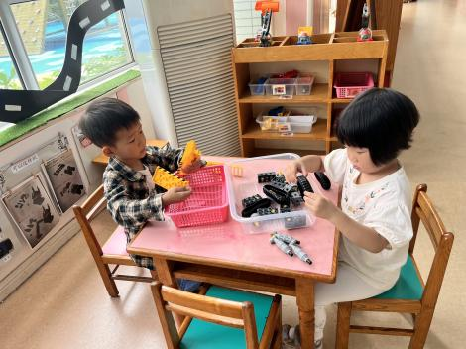  走廊--乐高百变汽车

生活活动情况：
1.午餐情况：
今天的午饭吃的是黑米饭、土豆番茄牛肉煲、生瓜圆椒炒胡萝卜、菠菜猪肝汤。小朋友们都能独立用餐，吃完米饭后举手示意老师盛汤。用餐中大家能在提醒下端正坐姿，尽量保持桌面的整洁，用餐后能试着自主收拾好碗、勺子，再洗手、漱口、擦嘴巴，逐步养成良好的用餐习惯。
2.午睡情况：
小朋友们能在老师的提醒下，有序小便进入午睡室，并将脱下来的衣裤整理好，放在脚边，安静入睡。
家园合作：
1.动态上的照片，仅作为老师观察时的随拍，并不是所有孩子的照片都会呈现。
2.请还没有将《快乐家园》带来的孩子，明天带来园。

